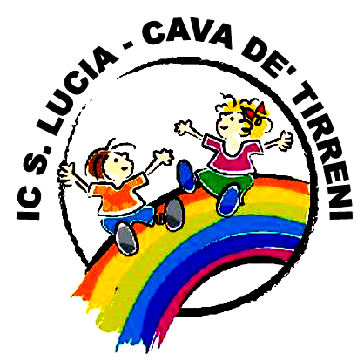



Ministero dell’Istruzione e del Merito


ISTITUTO COMPRENSIVO S. LUCIA

Scuola dell’Infanzia, Primaria e Secondaria di I grado
Piazza F. Baldi - Fraz. S. Lucia 84013 Cava de’ Tirreni (SA)
Sito Web: www.icsantaluciacava.edu.it
e-mail: saic8b100c@istruzione.it Pec: saic8b100c@pec.istruzione.it
Tel. 089 2966809 CF 95178990651

OGGETTO: Esonero della Religione Cattolica anno scolastico ________/_______.
Scelta Attività alternativa.

__l__ sottoscritt__ ____________________________________________________________, genitore dell’alunn__ __________________________________________________ iscritt__ alla sezione / classe _______ della Scuola dell’infanzia / primaria di ___________________________________________,

AUTORIZZA
__l__ figli__ nell’ora di religione, nel giorno ______________ dalle ore _________ alle ore __________
a seguire le attività didattiche nella classe parallela ______________ e/o nella classe di grado successivo ___________.
__l__ sottoscritt___, consapevole delle conseguenze amministrative e penali per chi rilasci dichiarazioni non corrispondenti a verità, ai sensi del DPR 245/2000 dichiara di presentare la presente richiesta in osservanza delle disposizioni sulla responsabilità genitoriale di cui agli artt. 316, 337 ter e 337 quater del codice civile, che richiedono il consenso di entrambi i genitori.

Data ____________________ Firma ____________________________________

